Задача E. Трафарет
Имя входного файла: | input.txt
Имя выходного файла: | output.txt
Ограничение по времени: | 2 c.
Ограничение по памяти: | 64 МБ.
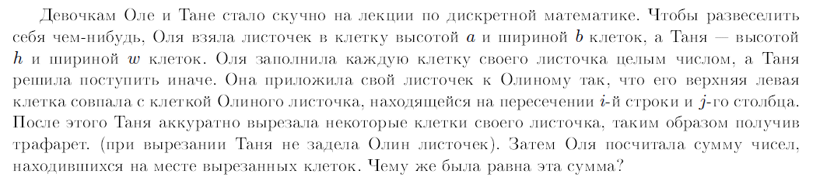

Формат входного файла
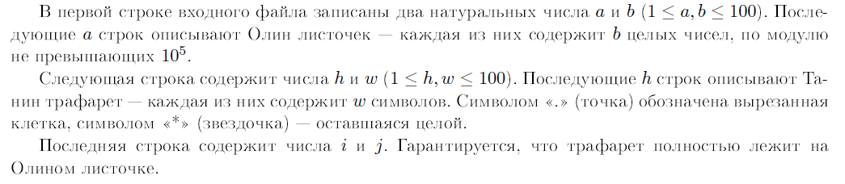

Формат выходного файла

Пример
input.txt | output.txt
2 2  21 32  43 54  2 2  .*  *.  1 1 | 75

